HƯỚNG DẪN CÀI ĐẶT ỨNG DỤNG (APP) THANH NIÊN VIỆT NAM
Bước 1: Tải ứng dụng THANH NIÊN VIỆT NAM về máy, sau đó click chọn vào ứng dụng.
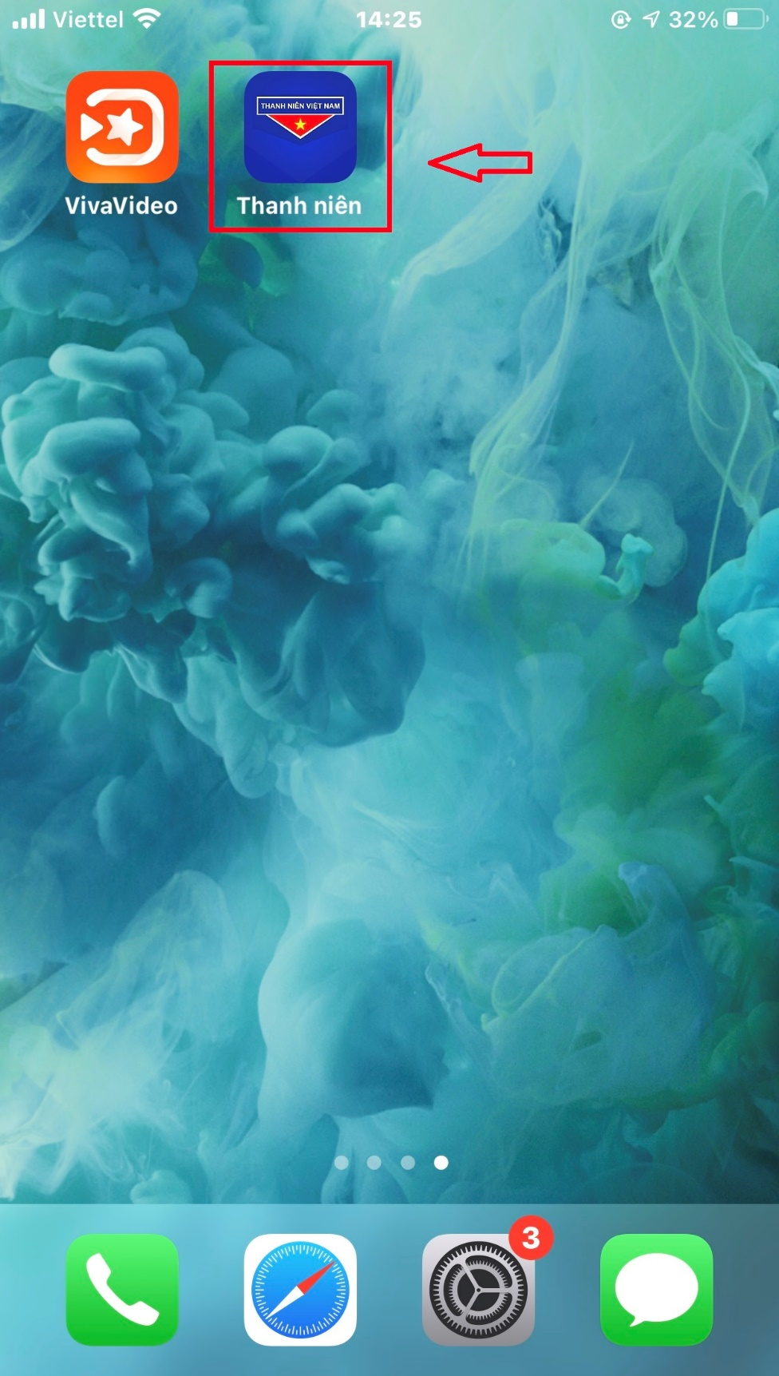

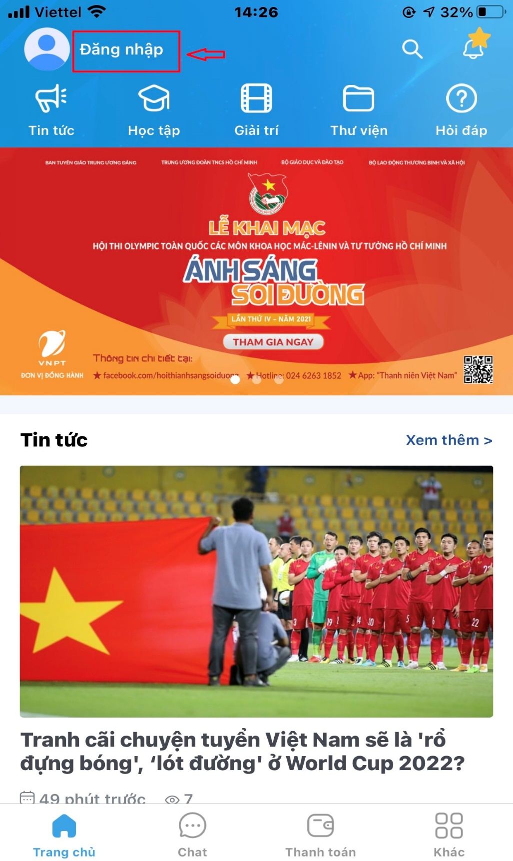
Bước 2: Xuất hiện giao diện chính, chọn nút ĐĂNG NHẬP ở góc trái của màn hình.

Bước 3: Chọn Nút ĐĂNG KÝ NGAY ngay ở cuối màn hình để tạo tài khoản.
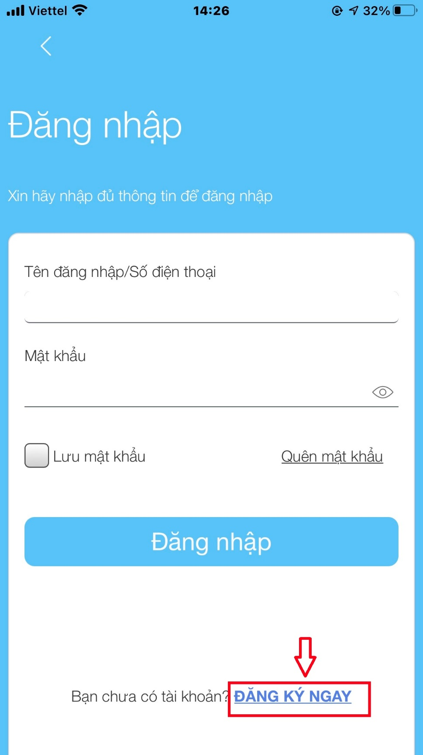

Bước 4: Khai báo đầy đủ các thông tin được khoanh tròn → Sau khi khai báo thông tin xong ấn nút ĐĂNG KÝ ở cuối màn hình để hoàn tất.
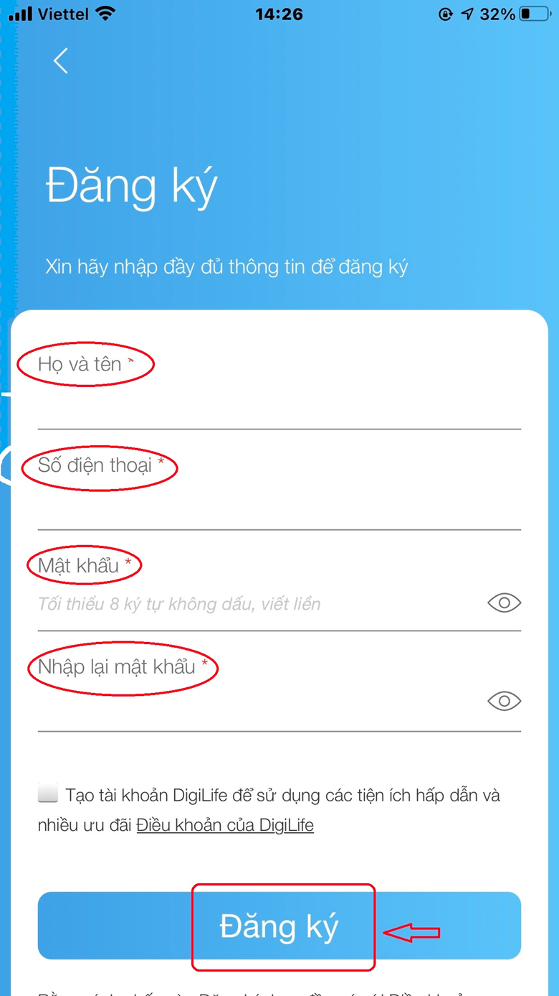

Bước 5: Sau khi khai báo đầy đủ thông tin, hệ thống sẽ gửi mã OTP về điện thoại → Nhập mã OTP được gửi và ô trống → Cuối cùng ấn Xác nhận.
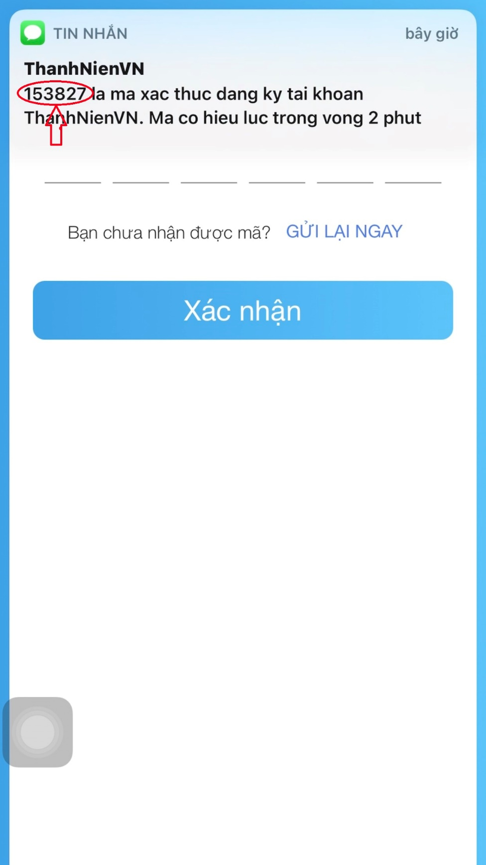

Khi màn hình thông báo Đăng ký thành công, bạn có thể sử dụng các chức năng của ứng dụng Thanh niên Việt Nam.

